**PRÁCTICA NRO 11**

**PROBLEMAS DE TRANSPORTE**

Obtén el modelo de transporte asociado con el siguiente problema:

Una empresa dedicada a la fabricación de automóviles tiene dos plantas armadoras, una en Guadalajara y otra en Oaxaca. La planta de Guadalajara dispone de 5 000 automóviles listos para su distribución, mientras que la de Oaxaca cuenta con 3 500. La empresa tiene tres centros de distribución, mismos que atienden a todas y cada una de las agencias comercializadoras de esta marca de automóviles. Uno de estos centros de distribución se encuentra en la Ciudad de México, otro en Monterrey y el tercero en Mérida. Por la experiencia de años anteriores, se estima que la demanda por automóviles de cada uno de estos centros es de 4000, 3000 y 1500, respectivamente. Por otro lado, sabemos que los costos de envío por cada unidad entre las plantas armadoras y las agencias distribuidoras son:

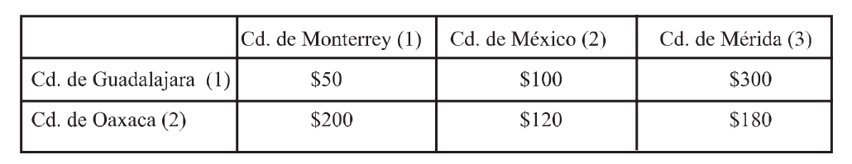

**Obtener:**

1. **La formulación del problema.**
2. **La matriz de transporte balanceada.**
3. **La solución inicial utilizando el método de la esquina Nor-Oeste.**
4. **La solución óptima utilizando MODI**
5. **La interpretación de la solución óptima.**